Module portage BD PPEAO

Revision
Version | Description | Author | Date
1.0 | Creation | Yann Laurent | 26 juin 2008
1.1 | Modification sauvegarde | Yann Laurent | 25 octobre 2008
1.2 | Modification mise à jour des données | Yann Laurent | 04 déc. 2008
1.3 | Mise à jour purges | Yann Laurent | 27 mai 2009

Content
1 Content 2
2 Introduction 4
3 Definition 5
3.1 Type de base de données du projet PPEAO: 5
3.2 Référentiel et paramétrage 5
3.3 Erreurs et avertissements 5
3.4 Programme – Script php 5
4 Etude fonctionnelle 6
4.1 Périmètre fonctionnel 6
4.2 Détail des étapes 6
4.2.1 Sauvegarde 7
4.2.2 Comparaison référentiel et paramétrage 7
4.2.2.1 Description des tables 7
4.2.2.2 Détail de la comparaison 8
4.2.2.3 Résultat de la comparaison 8
4.2.3 Ajout des données scientifiques 8
4.2.4 Exécution des programmes de recomposition des données / Statistiques 9
4.2.5 Ajout dans BD_PPEAO des nouvelles données 9
4.2.6 Purge des bases et données temporaires 10
4.3 Déroulement du traitement, gestion des erreurs et avertissement 11
4.3.1 Workflow 11
4.3.2 Gestion des erreurs : 12
4.4 Log 12
5 Etude technique 13
5.1 Interface 13
5.1.1 GUI 13
5.1.1.1 Prototype 13
5.1.1.2 Design du site, compatibilité W3C, CSS 13
5.2 Liste des programmes php 13
5.3 Schéma organisationnel du lancement de programme et de leur enchaînement (AJAX) 14
5.4 Schéma descriptif des différents éléments impliqués dans le portage automatique 17
5.5 Description de chacun des programmes 18
5.5.1 Sauvegarde de BD_PPEAO : Sauvegarde.php 18
5.5.1.1 Description générale 18
5.5.1.2 Description du traitement 18
5.5.1.3 Input : 18
5.5.1.4 Output 18
5.5.2 Comparaison des bases de données : Comparaison_bd.php 18
5.5.2.1 Description générale 18
5.5.2.2 Description du traitement : 18
5.5.2.3 Input : 19
5.5.2.4 Fichiers de paramètres lus 19
5.5.2.5 Output 20
5.5.3 Mise à jour des données : majDonneesPeche.php et associés 20
5.5.3.1 Description générale 20
5.5.3.2 Description du traitement 20
5.5.3.3 Input : 21
5.5.3.4 Output 21
5.5.4 Exécution des programmes de recalcul : ProcessAuto.php 21
5.5.4.1 Description générale 21
5.5.4.2 Description du traitement : 21
5.5.4.3 Input : 21
5.5.4.4 Output 22
5.5.5 Fin de traitement : finProcessAuto.php 22
5.5.5.1 Description générale 22
5.5.5.2 Description du traitement : 22
5.5.5.3 Input : 22
5.5.5.4 Output 22
5.5.6 Nettoyage des bases : purgeTable.php 22
5.5.6.1 Description générale 22
5.5.6.2 Description du traitement : 22
5.5.6.3 Input : 22
5.5.6.4 Output 22
5.6 Log 23

Introduction

Ce document a pour but de décrire les opérations de portage automatique telles que demandées dans le cahier des charges du lot 3 du projet PPEAO de l'IRD.
Une étude fonctionnelle décrira les besoins fonctionnels de ce portage automatique.
Une étude technique suivra pour décrire les différentes solutions techniques, programmes à créer dans le cadre de ce portage automatique.

Definition

Type de base de données du projet PPEAO:

- Base de données type Access : il s'agit d'une structure de base de données utilisé pour saisir les données de terrain. La donnée est saisie dans une base access sur un ordinateur déconnecté du reseau IRD. Les données pêches expérimentales et pêches artisanales sont distinctes (pechexp et pechart).
- Base de données type BD_PPEAO : il s'agit de la structure de base de données centralisé IRD contenant les données pêches expérimentales ET pêches artisanales.
- Base de données type BD_PECHE : il s'agit de la structure de base de données temporaire utilisée pour importer les données de type Access dans un modèle type BD_PPEAO.

Référentiel et paramétrage

- Référentiel : désigne toutes les tables contenant des données communes en l'ensemble de la base BD_PPEAO (par exemple, la table référentiel espèce contient toutes les espèces disponibles pour l'ensemble des pêches artisanales et expérimentales)
- Paramétrage : désigne les tables contenant des données spécifiques soit aux pêches artisanales soit aux pêches expérimentales. (ces tables de paramétrage sont parfois aussi appelées tables de codage)

Erreurs et avertissements

- Une erreur est un problème dans le traitement qui nécessite l'arrêt du traitement sur l'enregistrement en cours.
- Un avertissement est un problème dans le traitement qui ne nécessite pas l'arrêt du traitement sur l'enregistrement en cours.

Programme – Script php

On utilisera dans le document suivant indifféremment les termes de programme ou de script php (qui peut être omis) pour se référer aux fichiers avec une extension .php contenant du code php. L'ensemble de ces fichiers php forme le cœur de l'application web PPEAO.

Etude fonctionnelle

Périmètre fonctionnel

La référence pour cette étude fonctionnelle est le cahier des charges "Gestion et mise à jour d’une base de données sur les Peuplements de poissons et la Pêche artisanale des Ecosystèmes estuariens, lagunaires ou continentaux d’Afrique de l’Ouest" lot 3.

Le besoin fonctionnel est le suivant : porter les données d'une structure "Access" vers une structure BD_PPEAO. Il s'agit de centraliser toutes les données terrain saisie sous forme access et séparées selon leur type (soit pêche artisanale soit pêche expérimentale)

BD_PPEAO est une structure de données globale.
Pour y charger les données de type ACCESS, on passe par une base temporaire, BD_PECHE.
Les données y sont organisées, contrôlées et des traitements sont lancés pour créer les données type BD_PPEAO.
Aujourd'hui, ces traitements sont faits à la main.

Les traitements sur lesquels ne va pas revenir cette étude sont les traitements ACCESS vers BD_PECHE.
Il s'agit d'automatiser les traitements de migration de BD_PECHE vers BD_PPEAO.
Ils correspondent aux traitements manuels du lot 2 enrichis d'automatisation d'actions exécutés manuellement par l'administrateur de base de données.

Ces traitements ne pourront être lancés que par un seul utilisateur.

Voici la description du traitement selon le cahier des charges:
- fait une sauvegarde de la base BD_PPEAO. Cette sauvegarde permettra de restaurer l’état initial en cas de problème lors de l’exécution du module de portage.
- fait la comparaison entre les tables du référentiel d’une part, les tables du paramétrage d’autre part pour effectuer les mises à jour dans BD_PPEAO,
- ajoute les nouvelles données de pêche scientifique en incrémentant les tables correspondantes dans BD_PPEAO (les ID uniques sont à recalculer),
- effectue de façon automatique les programmes de recomposition des données et de calcul des statistiques de pêche par agglomération si le portage comprend des données de pêche artisanale,
- ajoute dans BD_PPEAO les nouvelles données de pêche artisanale ainsi que le résultat des calculs automatiques qui viennent de s’exécuter (les ID uniques sont à recalculer),
- vide l’ensemble des données (à l'exception de quelques tables) contenues dans BD_PECHE si le portage est validé,
- efface les bases de données intermédiaires créées par l’exécution du lot 1 (bases de données PostgreSQL de format similaire aux bases de données Access) et la sauvegarde de BD_PPEAO réalisée au début du portage.

Détail des étapes

Sauvegarde
La sauvegarde se fera par un dump de la base de données BD_PPEAO.
Faire une sauvegarde des deux bases BD_PECHE et BD_PPEAO.
Un script SQL sera créé contenant l'ensemble de la structure ainsi que toutes les données disponibles.
Ce script sera archivé et renommé à la date et heure du traitement.

La restauration ne fera pas l'objet d'un traitement automatique, l'administrateur de base de données en sera le responsable. Il devra notamment gérer les problèmes d'intégrité.

Comparaison référentiel et paramétrage

Description des tables
Les tables référentiels et paramétrage seront comparées entre les bases de données BD_PECHE (données à mettre à jour) et BD_PPEAO (données de référence).

Les tables Référentiels sont les suivantes:
- ref_categorie_ecologique
- ref_categorie_trophique
- ref_espece
- ref_famille
- ref_ordre
- ref_origine_kb
- ref_pays
- ref_secteur
- ref_systeme

Soit 9 tables.

Les tables Paramétrages sont les suivantes:
- Peche expérimentale
- exp_contenu (paramétrage niveau 1),
- exp_debris (paramétrage niveau 1),
- exp_engin (paramétrage niveau 1),
- exp_force_courant (paramétrage niveau 1),
- exp_position (paramétrage niveau 1),
- exp_qualite (paramétrage niveau 1),
- exp_remplissage (paramétrage niveau 1),
- exp_sediment (paramétrage niveau 1),
- exp_sens_courant (paramétrage niveau 1),
- exp_sexe (paramétrage niveau 1),
- exp_stade (paramétrage niveau 1),
- exp_vegetation (paramétrage niveau 1),
- exp_station (paramétrage niveau 2)x,
13 tables

- Pêche artisanale
- art_categorie_socio_professionnelle (paramétrage niveau 1),
- art_etat_ciel (paramétrage niveau 1),
- art_grand_type_engin (paramétrage niveau 1),
- art_millieu (paramétrage niveau 1),
- art_type_activite (paramétrage niveau 1),
- art_type_agglomeration (paramétrage niveau 1),
- art_type_sortie(paramétrage niveau 1),
- art_vent (paramétrage niveau 1),
- art_agglomeration (paramétrage niveau 2),
- art_type_engin (paramétrage niveau 2),
10 tables

Soit un total de 23 tables.

Au total, ces comparaisons touchent 32 tables. Il sera nécessaire de faire un module générique de comparaison.

Détail de la comparaison
On compare la base de données source (de référence) avec la base cible par table en utilisant la clé primaire ID (commune à toutes les tables).
Si l'enregistrement n'est pas présent : erreur.
Si l'enregistrement est présent mais différent : erreur.
Si l'enregistrement est présent et identique : pas d'erreur.

L'ensemble des tables est scanné.
Si il y a au moins une erreur, le portage automatique est arrêté.
Un compte-rendu aide l'administrateur de base de données à aligner les bases.
La comparaison peut éventuellement générer un fichier SQL avec les scripts à exécuter par l'administrateur.

Résultat de la comparaison
Un affichage à l'écran d'une synthèse des différences sera fait.
Un fichier de log supplémentaire est créé à la demande contenant un compte-rendu précis du traitement.

Ajout des données scientifiques

BD_PPEAO sera mise à jour avec ces nouvelles données.
Ce traitement n'est lancé que si le traitement précédent n'est pas en erreur (ce qui veut dire que le référentiel / paramétrages est à jour)

L'ensemble des tables à mettre à jour est scanné, les enregistrements comparés un à un.
Si un enregistrement est absent dans la base cible, il y est ajouté.
Si un enregistrement est différent dans la base cible, il y est mis à jour.

Si une erreur dans le script est détectée, l'application pourra utiliser pour restaurer la base initiale les SQL de restauration écrits en même temps que les scripts d'ajout ou de mise à jour.

Lors de l'import des données, penser à créer les arborescences pour le système interactif de renseignement.

Liste des tables de pêche scientifiques à mettre à jour :
- exp_biologie
- exp_campagne
- exp_coup_peche
- exp_environnement
- exp_fraction
- exp_trophique

Ce traitement étant très similaire à la comparaison, un seul programme pourrait être écrit pour gérer la comparaison et la mise à jour. Attention toutefois à la contrainte de recalcul des ID !

Exécution des programmes de recomposition des données / Statistiques
Deux programmes issus du lot 2 sont disponibles : l'un pour la recomposition des données, l'autre pour générer des statistiques de pêches par agglomération.
Ces deux programmes devront être lancés en batch sur BD_PECHE.
L'exécution des ces programmes n'a de sens que pour les données de pêche artisanale.
Si intégration uniquement de données expérimentale, l'exécution des ces programmes ne renverra rien (ce n'est pas une erreur).
Mettre un message en fin d'exécution dans ce cas là (aucune donnée artisanale trouvée à recomposer, fin du processus).

Ajout dans BD_PPEAO des nouvelles données
Si l'étape précédente s'est correctement déroulée, les données générées dans BD_PECHE seront copiées dans BD_PPEAO

Les tables concernées sont:
Recomposition:
- art_debarquement_rec
- art_fraction_rec

Statistique de pêche
- art_stat_gt
- art_stat_gt_sp
- art_stat_sp
- art_stat_totale
- art_taille_gt_sp
- art_taille_sp

Données de pêches artisanales
- art_activite
- art_debarquement
- art_engin_activite
- art_engin_peche
- art_fraction
- art_lieu_de_peche
- art_poisson_mesure
- art_unite_peche

Il s'agit forcement de nouvelles données.
Si la donnée est déjà présente, elle est écrasée.

Ne sont pas concernées art_effort_gt, art_effort_gt_sp, art_effort_sp et art_effort_taille

Purge des bases et données temporaires
Avant ce traitement, si les étapes précédentes ont été réalisées avec succès, le portage est considéré comme réussi. Le flag de fin de traitement est mis à jour. On créé un flag de fin de traitement (les flags sont à gérer par utilisateur).

Vider BD_PECHE
La base de données sera complètement vidée y compris des données de référentiel et de paramétrage (à confirmer). Seules les tables qui gèrent les utilisateurs (ref_utilisateur, ref_systeme_date_butoir et ref_autorisation_exploitation) et celles qui archivent les informations sur les efforts de pêche ne seront pas supprimées.

Une liste des tables à vider sera disponible dans un fichier de paramètre.

Vider les données intermédiaires issues du lot 1
Ces bases de données seront vidées (une liste des bases / tables sera disponible dans un fichier de paramètre).

Supprimer la sauvegarde du début de traitement
Le script de sauvegarde de la base BD_PPEAO créé en début de traitement sera supprimé (ou déplacé dans un répertoire archive. Ne garder que les 5 derniers).

Déroulement du traitement, gestion des erreurs et avertissement

Workflow
Lancement portage automatique depuis page principale
Comparaison base de données

Sauvegarde base PPEAO
Message Erreur
Erreur

Affichage résultats sur page principale.
Proposer si ID ok une mise à jour automatique.
Proposer arrêt traitement pour mise à jour ref BD_PPEAO (ou arrêt systématique ?).
Ok

Fin comparaison

Ajout données dans BD_PPEAO

Si erreur ➔ arrêt traitement, restauration anciennes bases
Erreur

Ok

Trt automatique BD_PECHE
Ok
Erreur

Ajout données recomposées dans BD_PPEAO

Erreur

Ok
Le portage est considéré comme validé

Fin de traitement : purge base, suppression sauvegarde
Si erreur ➔ avertissement pour intervention manuel de l'administrateur BD

Gestion des erreurs :
Stocker le flag de début de traitement.
Si pas de flag de fin de traitement, alors au démarrage suivant, notifier la fin irrégulière du traitement (si même utilisateur, si pas même utilisateur, bloquer le lancement du traitement), proposer la restauration de la base à l'état précédent.

Attention à la gestion multiutilisateur (à détailler)

En début de lancement de l'application : tester si la fin de traitement est ok, sinon, avertissement.

Log

Toutes les opérations seront archivées dans un fichier log.
Ce fichier log est le fichier commun à l'ensemble de l'application.
Les opérations sur la base de données font l'objet d'un fichier de log à part avec l'écriture des scripts sql exécutés.

Etude technique

Interface

GUI
Le point d'entrée du portage automatique est Portage_auto.php

Prototype
Voici le prototype pour le site.

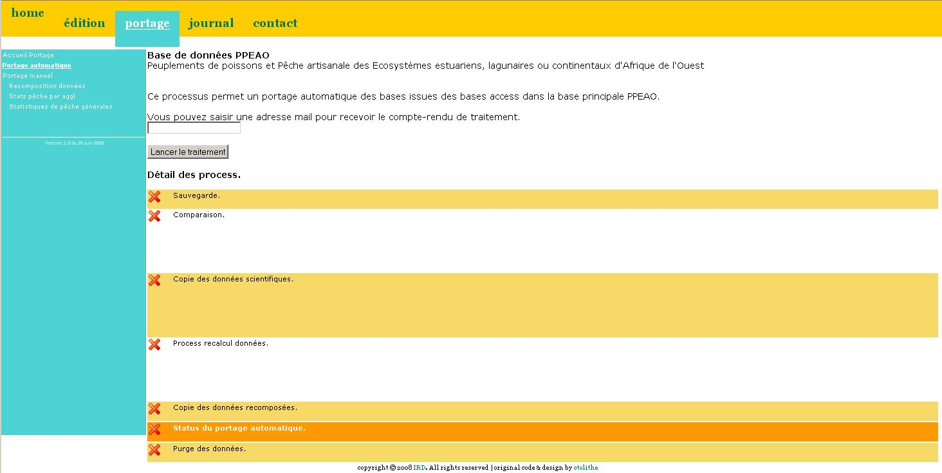

Design du site, compatibilité W3C, CSS
Note : l'ensemble des scripts php respecte la norme W3C XHTML 1.0 Transitional.
L'ensemble de l'application web est construite autour du CSS pour pouvoir modifier rapidement le design du site si nécessaire.

Liste des programmes php

Les programmes du portage automatique sont :
- Sauvegarde.php : pour la sauvegarde de la base de référence (ainsi que la base contenant les données à intégrer par portage, ie BD_Peche)
- Comparaison.php : pour la comparaison des tables du référentiel et des paramétrages exp (La base de référence est la base BD_PPEAO)
- Comparaison.php : pour la comparaison des tables des paramétrages art (La base de référence est la base BDPECHE)
- Comparaison.php : pour la mise à jour des données scientifiques (tables exp) + majDonneesPeches.php (gère le recalcul des ID et la création des SQL) + appartenance.php (qui teste l’appartenance à une pèche à intégrer) + SQLDonneesPeches.php (qui lance l’exécution des SQL créés par majDonneesPeches.php)
- processAuto.php : pour le lancement des programmes du lot 2
- Comparaison.php : pour la mise à jour des données pêches artisanales
- finProcessAuto.php : pour l'analyse du traitement globale et la validation du process automatique
- purgeTable.php : pour le nettoyage des tables une fois le portage validé

Il est possible de ne lancer qu'une action à la fois depuis l'interface (case à cocher par étape).
Version du 29 octobre 2008:
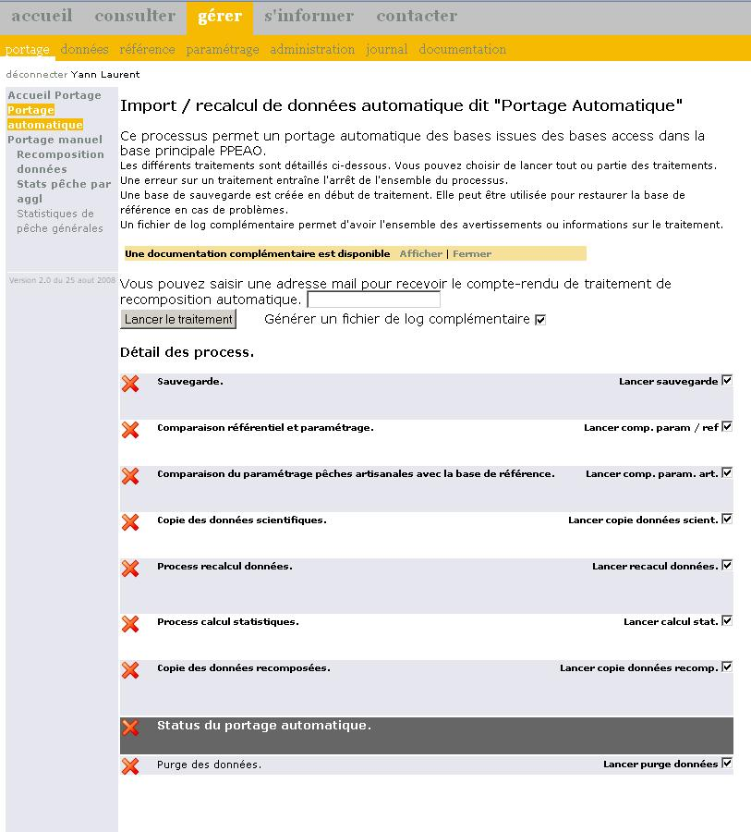

Schéma organisationnel du lancement de programme et de leur enchaînement (AJAX)
Voir le script javascript ajaxProcessAuto.js

Etape 1 :( fonction runProcess) : lancement de la sauvegarde (/process_auto/sauvegarde.php) avec le paramètre exec (true / false : est-ce qu’on exécute cette étape ?)
La fonction stateChanged1 attend le résultat de l’exécution de cette étape.

Etape 2 : (fonction runProcessNext) : lancement de la comparaison du référentiel entre la base de référence et la base de portage (/process_auto/comparaison.php) avec les paramètres suivants :
- action=comp (type d’action)
- log= true / false : est-ce qu’on génère un fichier de log supplémentaire ?
- numproc= numéro du process (ici 2)
- exec= true / false : est-ce qu’on exécute cette étape ?
- adresse= adresse e-mail ou envoyer le compte-rendu (désactivé)
La fonction stateChanged1 attend le résultat de l’exécution de cette étape.

Etape 3 : (fonction runProcessNext) : lancement de la comparaison du paramétrage entre la base de portage et la base de référence (/process_auto/comparaison.php) avec les paramètres suivants :
- action= compinv (type d’action)
- log= true / false : est-ce qu’on génère un fichier de log supplémentaire ?
- numproc= numéro du process (ici 3)
- exec= true / false : est-ce qu’on exécute cette étape ?
- adresse= adresse e-mail ou envoyer le compte-rendu (désactivé)
La fonction stateChanged1 attend le résultat de l’exécution de cette étape.

Etape 4 : (fonction runProcessNext) : lancement de la copie des données de pêches scientifiques (/process_auto/ comparaison.php) avec les paramètres suivants :
- action= majsc (type d’action)
- log= true / false : est-ce qu’on génère un fichier de log supplémentaire ?
- numproc= numéro du process (ici 4)
- exec= true / false : est-ce qu’on exécute cette étape ?
- adresse= adresse e-mail ou envoyer le compte-rendu (désactivé)
La fonction stateChanged1 attend le résultat de l’exécution de cette étape.

Dans le cas de cette copie, comparaison.php va appeler 3 sous-programmes :
- majDonneesPeche.php : prépare les SQL à exécuter pour copier les données.
- appartenance.php (appelé par majDonneesPeche.php) : test l’appartenance d’un enregistrement à une pêche artisanale / peche scientifiques.
- SQLDonneesPeche.php : exécute les SQL pour copier les données.

Etape 5 : (fonction runProcessNext) : lancement de la recomposition des données (/process_auto/processAuto.php) avec les paramètres suivants :
- base= variable destinée au programme de recomposition (lot 2)
- nb_enr= variable destinée au programme de recomposition (lot 2)
- adresse= adresse e-mail ou envoyer le compte-rendu (désactivé)
- numProcess = numéro du process (ici ‘’)+"&
- pg=rec (nom du programme de recomposition)&
- exec= true / false : est-ce qu’on exécute cette étape ?
La fonction stateChanged1 attend le résultat de l’exécution de cette étape.

Ce programme (/process_auto/processAuto.php) va appeler le programme / recomposition/recomposition_pas_a_pas.php, cœur de la recomposition.

Etape 6 : (fonction runProcessNext) : lancement du calcul des statistiques de pêche (/process_auto/processAuto.php) avec les paramètres suivants :
- base= variable destinée au programme de recomposition (lot 2)
- nb_enr= variable destinée au programme de recomposition (lot 2)
- adresse= adresse e-mail ou envoyer le compte-rendu (désactivé)
- numProcess = numéro du process (ici ‘’)+"&
- pg=stat (nom du programme de recomposition)&
- exec= true / false : est-ce qu’on exécute cette étape ?
La fonction stateChanged1 attend le résultat de l’exécution de cette étape.

Ce programme (/process_auto/processAuto.php) va appeler le programme / /statistiques/statistiques.php, cœur du calcul des statistiques.

Etape 7 : (fonction runProcessNext) : lancement de la copie des données de pêches artisanales (/process_auto/ comparaison.php) avec les paramètres suivants :
- action= majrec (type d’action)
- log= true / false : est-ce qu’on génère un fichier de log supplémentaire ?
- numproc= numéro du process (ici 7)
- exec= true / false : est-ce qu’on exécute cette étape ?
- adresse= adresse e-mail ou envoyer le compte-rendu (désactivé)
La fonction stateChanged1 attend le résultat de l’exécution de cette étape.

Les mêmes sous-programmes qu’en étape 4 sont appelés.

Etape 8 : (fonction runProcessEnd) : lancement de la fin du traitement (/process_auto/ finProcessAuto.php) sans aucun paramètre.
La fonction stateChanged2 attend le résultat de l’exécution de cette étape.

Etape 9 : (fonction runClean) : lancement de la purge des données – Restauration des bases (/process_auto/ finProcessAuto.php) avec le paramètre suivant :
- exec= true / false : est-ce qu’on exécute cette étape ?

La fonction stateChanged3 attend le résultat de l’exécution de cette étape (va gérer les timeout).

Schéma descriptif des différents éléments impliqués dans le portage automatique
portage_auto.php 1
Includes spécifiques

Scripts principaux
ajaxProcessAuto.js ²
Comparaison.php ³
ProcessAuto.php ³
finProcessAuto.php ³
purgeTable.php ³
sauvegarde.php ³
gestionCR.php ³
ajaxProcessAuto.js ²
ajaxProcessAuto.js ²
ajaxProcessAuto.js ²
majDonneesPeche.php ³
Enchainement des actions

appartenance.php ³

SQLDonneesPeche.php ³

recomposition_pas_a_pas.php ⁴

statistiques.php ⁵

Includes génériques

config.php ³

functions.php ³

¹ : à la racine du site
² : dans le répertoire js
³ : dans le répertoire process_auto
⁴ : dans le répertoire recomposition
⁵ : dans le répertoire statistiques

Description de chacun des programmes

Sauvegarde de BD_PPEAO : Sauvegarde.php

Description générale

Un seul paramètre en entrée : exec qui contient la valeur de la case à cocher pour lancer ou non le traitement

Description du traitement
Doit sauvegarder la base en cours.

Initialement un dump avait été envisagé. Le déploiement sur le serveur de l'IRD posait des problèmes de sécurité (nécessité d'avoir un fichier contenant le mot de passe pour l'utilisateur ppeao).
Le dump est remplacé par un "create database with template".

Input :
Néant

Output
Un affichage écran rend compte du succès de la sauvegarde.
L'état du processus fini à renvoyer à l'étape suivante.

Comparaison des bases de données : Comparaison_bd.php

Description générale
Programme qui permet de comparer les données entre deux bases de données.
Il permet aussi de mettre à jour les données entre ces deux bases.
On doit pouvoir prendre soit BD_PECHE ou BD_PPEAO comme référence pour la comparaison ou la mise à jour.

Description du traitement :

Le traitement est relativement simple:
La liste des tables est récupérée d'un fichier de paramètre.
Toutes les tables sont balayées (par un for each).
Pour chacune des tables, une requête SQL permet de charger tous les enregistrements dans la base de données source.
Pour chacun des enregistrements lus, on tente de le lire dans la base de données cible par la clé primaire (ID).
Selon le type d'action, on peut soit générer un compte-rendu avec un fichier SQL permettant à l'administrateur de BD de mettre à jour le référentiel et les paramétrages (comparaison) soit de lancer directement la mise à jour des données dans la base cible avec génération d'un fichier pour remettre la base à l'état initial (mise à jour)
Selon le résultat de la lecture de l'enregistrement dans la base cible :
- Si l'enregistrement n'existe pas : erreur pour la comparaison (et génération du script SQL), ajout (INSERT) pour la mise à jour
- Si l'enregistrement existe, on compare tous les champs (sauf l'ID):
  - Tous les champs sont identiques : on ne fait rien
  - Au moins un champ est différent : erreur pour la comparaison (et génération du script SQL), exécution de la mise à jour (UPDATE) pour la mise à jour.

Le problème de timeout lié à l'exécution par Ajax est contourné par la mise en place d'un chronomètre qui permet de relancer le processus avant le timeout (avec l'envoi du nom de la table en cours et de l'enregistrement en cours).
Les listes de tables doivent être organisés de telle façon que l'exécution des scripts SQL ne soit pas entravé par des problèmes d'intégrité.

Des compteurs (reliés à des variables de session pour la gestion des timeout) permettent de générer en fin de traitement un compte-rendu global.

Input :
Des paramètres d'URL peuvent être présents en input:
- action : type d'action.
  - Dans le cas de la comparaison,
    - comp pour la comparaison de BD_PPEAO vers BD_PECHE du référentiel et des paramètres exp,
    - compinv pour la comparaison de BD_PECHE vers BD_PPEAO des paramètres art
  - Dans le cas de la mise à jour de la base de données,
    - majsc gère la mise à jour les données scientifique,
    - majrec, celle les données recomposées.
- log : flag contenant la sélection sur le log supplémentaire
- numproc : numéro du processus (voir dans le fichier js ajaxProcessAuto.js) pour traiter les timeout
- exec : contient la valeur de la case à cocher pour lancer ou non le traitement
- adresse : contient l'adresse e-mail à laquelle envoyer le compte-rendu de traitement

Paramètres supplémentaires optionnels:
- table : nom de la table en cours pour relancer le processus pour éviter les timeout
- numenreg : ID (attention, l'ID peut être numérique OU alphanumérique) de l'enregistrement en cours

Fichiers de paramètres lus
Le fichier de paramètre (/conf/processAuto.txt) est lu pour récupérer 4 paramètres :
- listeTableComp=ref_pays,ref_systeme,ref_secteur,ref_categorie_ecologique,ref_categorie_trophique,ref_ordre,ref_famille,ref_espece,ref_origine_kb,exp_contenu,exp_debris,exp_engin,exp_force_courant,exp_position,exp_qualite,exp_remplissage,exp_sediment,exp_sens_courant,exp_sexe,exp_stade,exp_vegetation,exp_station;
- listeTableCompInv=art_categorie_socio_professionnelle,art_etat_ciel,art_grand_type_engin,art_millieu,art_type_activite,art_type_agglomeration,art_type_sortie,art_type_engin,art_vent,art_agglomeration;
- listeTableMajsc=exp_environnement,exp_campagne,exp_coup_peche,exp_fraction,exp_biologie,exp_trophique;
- listeTableMajrec=art_debarquement,art_debarquement_rec,art_fraction_rec,art_stat_totale,art_stat_gt,art_stat_gt_sp,art_stat_sp,art_taille_gt_sp,art_taille_sp,art_activite,art_engin_activite,art_engin_peche,art_fraction,art_lieu_de_peche,art_poisson_mesure,art_unite_peche;

Output

En sortie, en plus de l’affichage écran, deux outputs supplémentaires sont nécessaires :
Un fichier log contenant le détail de la comparaison. Ce fichier s'appelle [date]-resultats.log

Un fichier SQL contenant les fonctions inverses de la mise à jour des données pour pouvoir remettre la base dans son état d’origine (CompReverseSQL.sql).

Enfin des fichiers sql sont créés contenant les scripts pour la création des données identifiées comme différentes. Ces fichiers s'appellent [date]-[action]-[numéro].sql.
Où
[date] = la date du jour format US
[action] =
- si comparaison ref/param PPEAO : ref_param_ppeao
- si comparaison param BDPECHE (pêches artisanales) : param_bdpeche
- si copie données pêches expérimentales : majdatascient
- si copie données pêches artisanales recomposées : majdatarecomp

Il est possible de recevoir par mail le compte-rendu simplifié (uniquement le tableau recap) si un e-mail est saisi.

Mise à jour des données : majDonneesPeche.php et associés

Description générale
Ces programmes ont été écrits en complément de comparaison.php pour gérer la mise à jour des données et surtout la récupération des ID.

Description du traitement
Les trois programmes concernés sont :
- majDonneesPeche.php
- appartenance.php
- SQLDonneesPeches.php

Ces scripts sont intégrés à comparaison.php et ne sont lancés que lorsqu’on se trouve dans le cas de la mise à jour des données expérimentales et artisanales (test dans comparaison.php).
On bénéficie ainsi de toute la mécanique de gestion de timeout et de compte-rendu (écran ou dans log complémentaire) présente dans comparaison.php

La séquence d’analyse est la suivante :
- Création des 2 tables temporaires qui vont permettre de pointer les pêches à importer, de décider ce qu’on en fait (si elle existe, demander à l’utilisateur si on l’écrase (à venir, pour l’instant, on ne fait rien), si elle n’existe pas, on l’intègre. Ces informations sont stockées dans temp_exist_peche. Si la pêche artisanale est nouvelle, on prépare le SQL pour la mise à jour dans la nouvelle table art_periode_enquete (qui correspond à la pérennisation de cette table temporaire temp_exist_peche, petite soeur de exp_campagne pour les pêches artisanales)
On stocke aussi le nouvel ID pour la pêche nouvelle. La seconde table temporaire, temp_recomp_id, sera utilisée par la suite.
- Lecture des tables à intégrer :
  - Pour chaque enregistrement, on teste si il appartient à une pêche déjà identifiée, si oui, on récupère l’action à faire dessus (ie, on l’intègre ou non), si non, la ligne est ignorée (+ message d’information). C’est le script appartenance.php qui permet cette décision.
  - Si la ligne de données est validée, on créé le script SQL, en réévaluant les ID liant à des tables déjà scannées et validées pour l’intégration (en ce basant sur le nom du champ, exemple, dans exp_trophique, on a la référence à exp_biologie_id, il faut récupérer l’id de l’enregistrement exp_biologie correspondant pour ne pas perdre le lien entre les deux. C’est la fonction getSQL() qui automatiquement permet cette réévaluation.
- Exécution des SQL par SQLDonneesPeches.php
Chaque script est lu dans l’ordre de création par MajDonneesPeches.php pour éviter les problèmes d’intégrité.
Chaque script est exécuté. Si une erreur apparait, un message d’erreur est soit affiché à l’écran soit envoyé dans le fichier de log complémentaire

Input :
Néant : récupère les paramètres de comparaison

Output
Création et remplissage des 2 tables temporaires

Exécution des programmes de recalcul : ProcessAuto.php

Description générale
Ce script php est assez simple: il permet de lancer via les includes /recomposition/rec_recomposition.php ou /statistiques/ statistiques.php selon le paramètre "pg" envoyé.
Pour chacun des traitements, un indicateur de bon exécution du script est renvoyé pour continuer ou non le traitement.

Description du traitement :
Va lancer en batch les programmes déjà existants.
- recomposition.php
- statistiques3_ppeao.php.

Input :
Un paramètre d'URL peut être présent en input:
- pg : type de programme.
  - rec : pour lancer la recomposition ou
  - stat : pour lancer le calcul des statistiques.
Pour le moment, seul le premier calcul est lancé.

Output
Le résultat de l'exécution est affiché à l'écran.

Fin de traitement : finProcessAuto.php

Description générale
Ce script gère simplement l’affichage du div portageOK qui indique si le traitement est en cours ou terminé.

Description du traitement :
Gère l’affichage du div portageOK selon l’état du traitement précédent (succès ou en erreur).

Input :
Néant

Output
Affiche l’état du traitement dans le div portageOK.

Nettoyage des bases : purgeTable.php

Description générale
Ce script gère les restaurations ou suppression des bases de sauvegardes.
Il permet aussi de vider un certain nombre de table dans la base BDPECHE.

Description du traitement :
Le traitement commence par la suppression ou la restauration des bases de sauvegarde si les traitements précédents se sont bien passés.
Selon le paramètre de session « s_status_process_auto » et « s_status_restauration » mis à jour dans les traitements précédents, le script va restaurer la base de sauvegarde ou la supprimer.

Ce traitement récupère une liste de base de données à purger et la liste des tables par base à vider.
On n'exécute que des scripts DELETE (pas de DROP) pour garder la structure de la base de données.
Si des tables doivent être supprimées, elles le seront par les programmes du lot 2
La liste des tables à supprimer est contenue dans le fichier ProcessAuto.txt dans le répertoire conf, dans le mot clé listeTableAViderParam.

Input :
Le fichier ProcessAuto.txt.

Output
Néant.

Log
Utilisation des outils du module "journal" (voir la documentation relative …..)

